***Негосударственное образовательное частное учреждение высшего образования «Московский финансово-промышленный университет «Синергия»***

***Институт информационных систем и технологий***

***Кафедра Цифровой экономики***

***Дисциплина «Администрирование информационных систем»***

***Лабораторная работа №2***

***Тема « Администрирование серверов Windows. Microsoft Windows Server 2012 »***

**Выполнил Студент Ефременко А. С.**

**группа ВБИо-302рсоб**

**Москва 2024**

Установка служб удаленных серверов

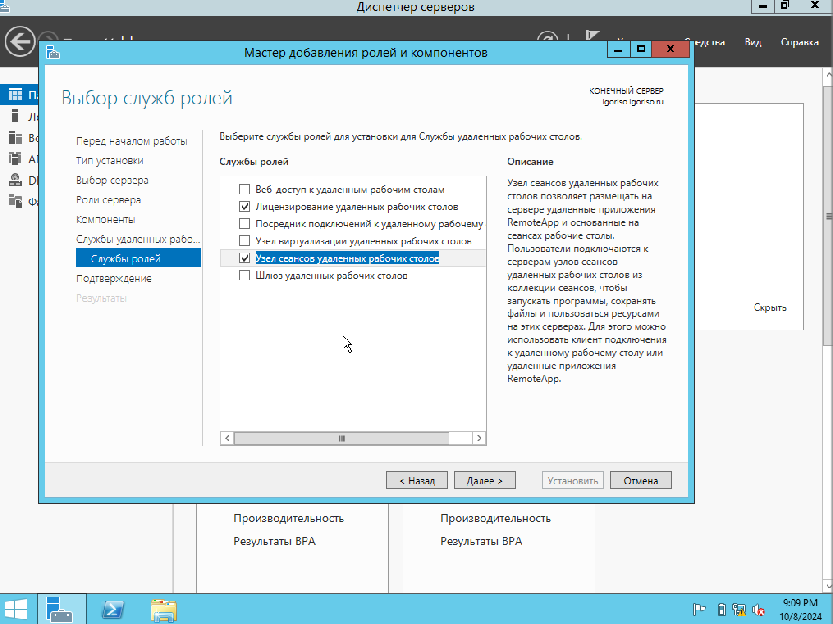

Установка компонентов

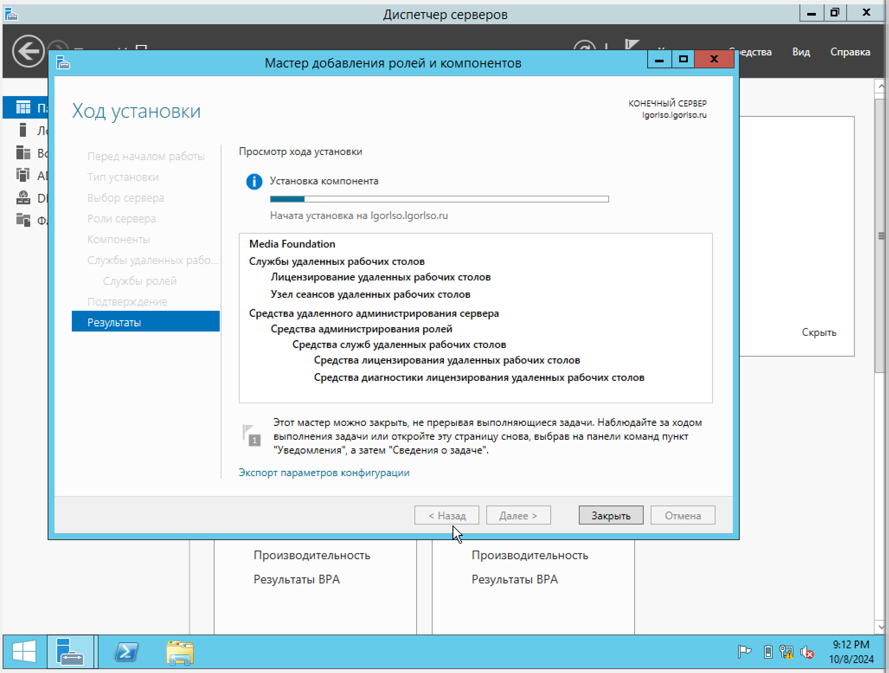

Служба удаленных рабочих столов не работает

